# PC端管理网站使用手册

## 后台管理只能管理员登陆

### 登陆界面

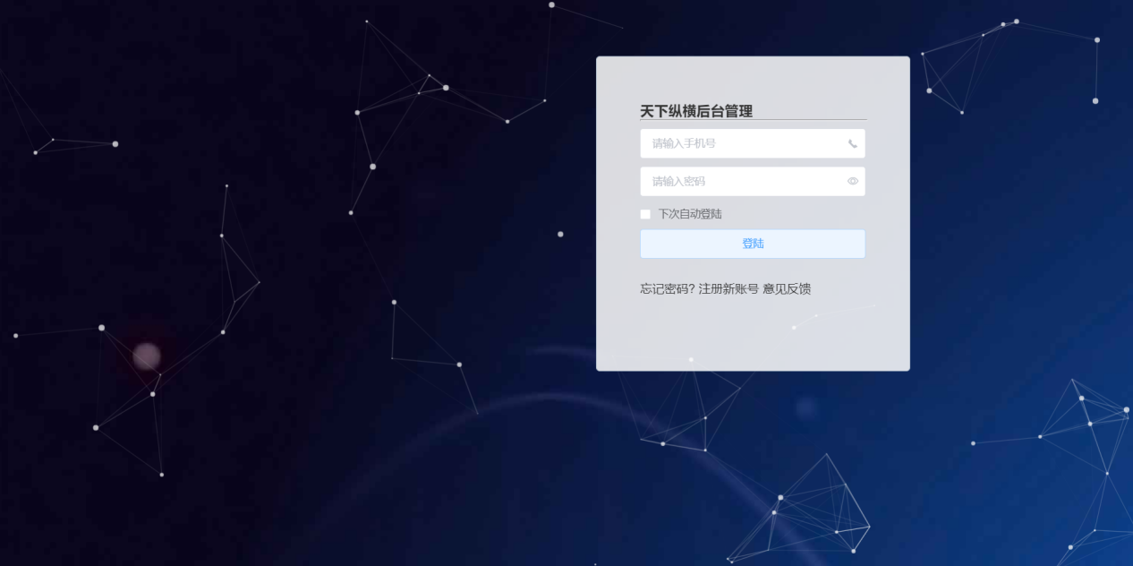

1.1手机号和密码为空,弹出错误信息



1.2账号错误



1.3密码错误



1.4正确登陆[测试:账号123 密码123],登陆成功跳转到管理主界面

### 管理界面---用户管理

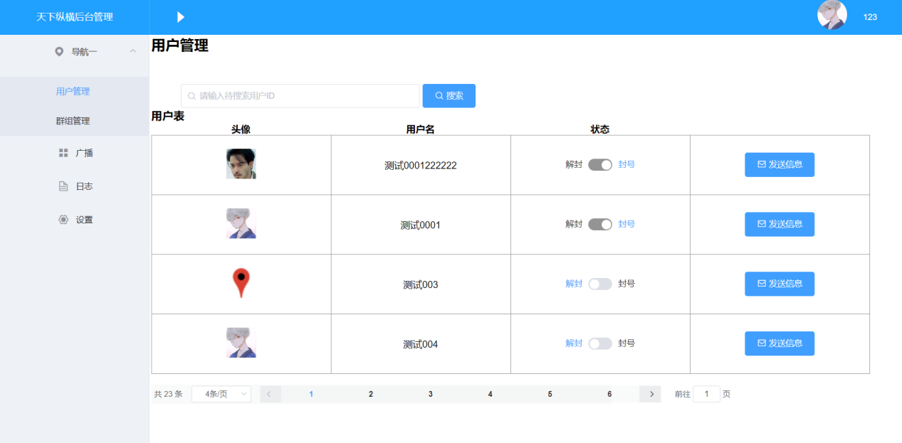

2.1查询用户

2.1.1查询内容不能为空



2.1.2查询的用户存在

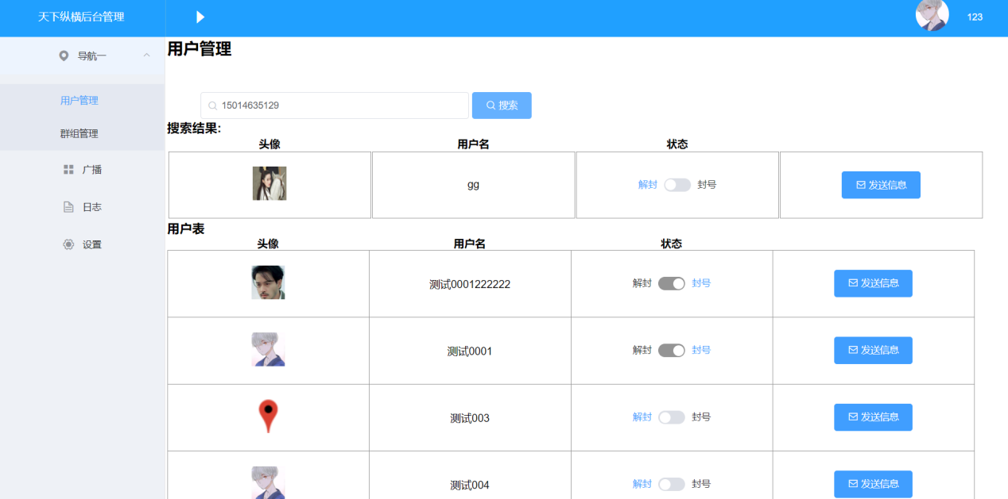

2.1.3查询的用户不存在

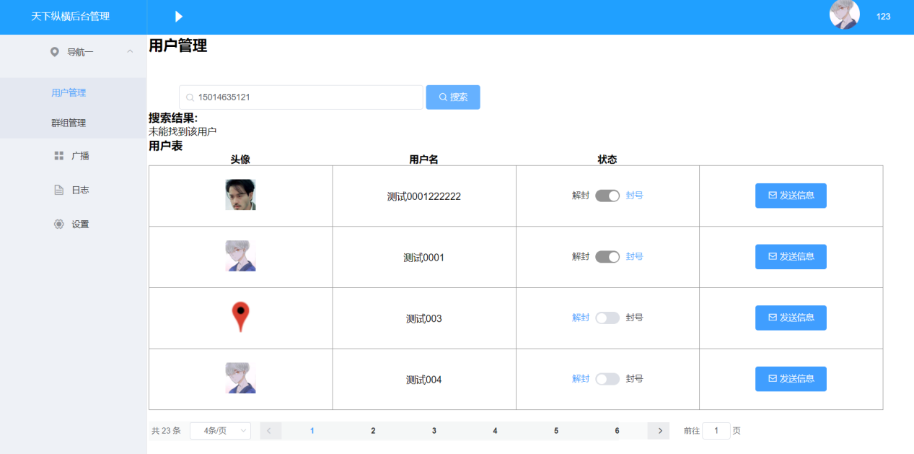

2.2对用户进行封号,解封处理

2.2.1[测试用例：测试0001]解封



2.2.2[测试用例：测试0001]封号



2.3用户数据展示分页效果

2.3.1【共23条数据，五条一页，当前显示第一页】

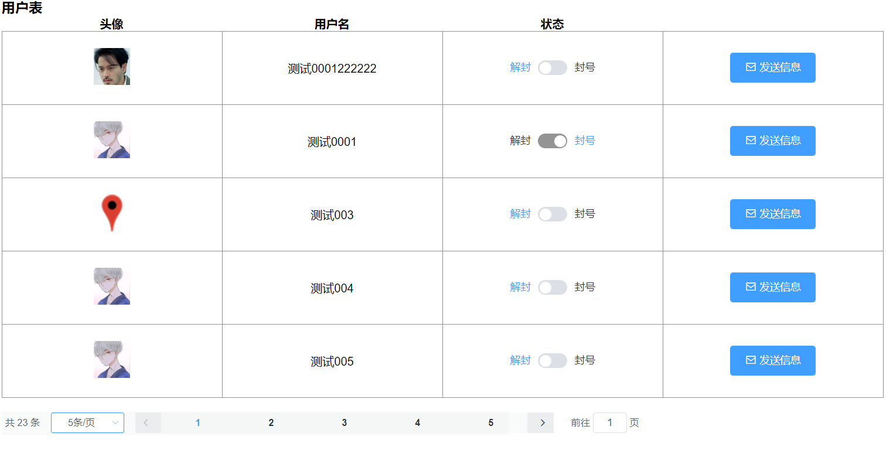

2.3.2【共23条数据，五条一页，当前显示第二页】

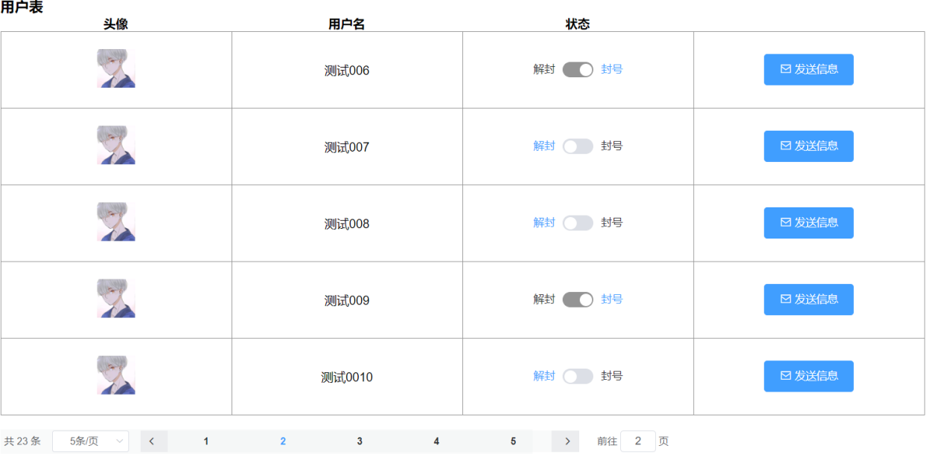

2.3.3分页插件



### 管理界面---群组管理界面[未完成]

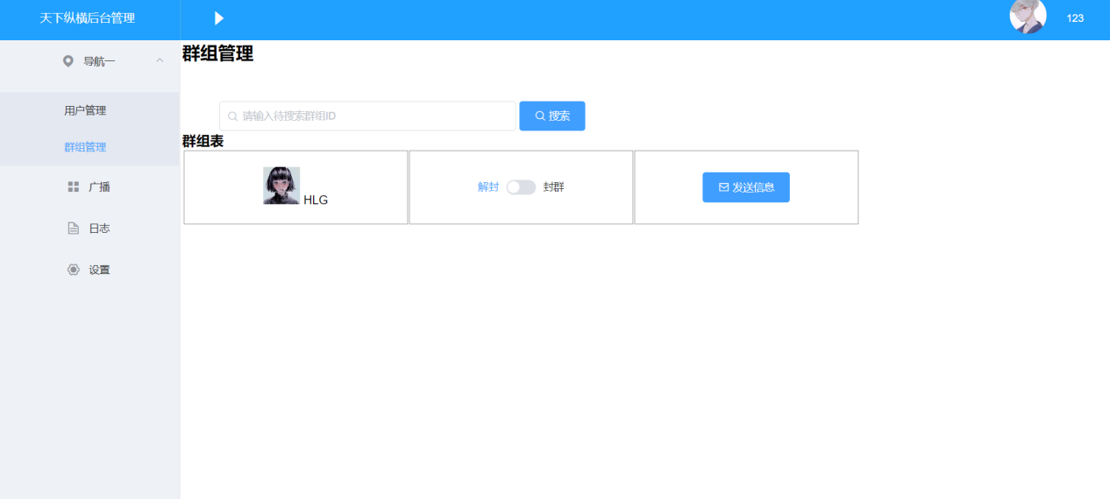

### 管理界面---广播界面[未完成]

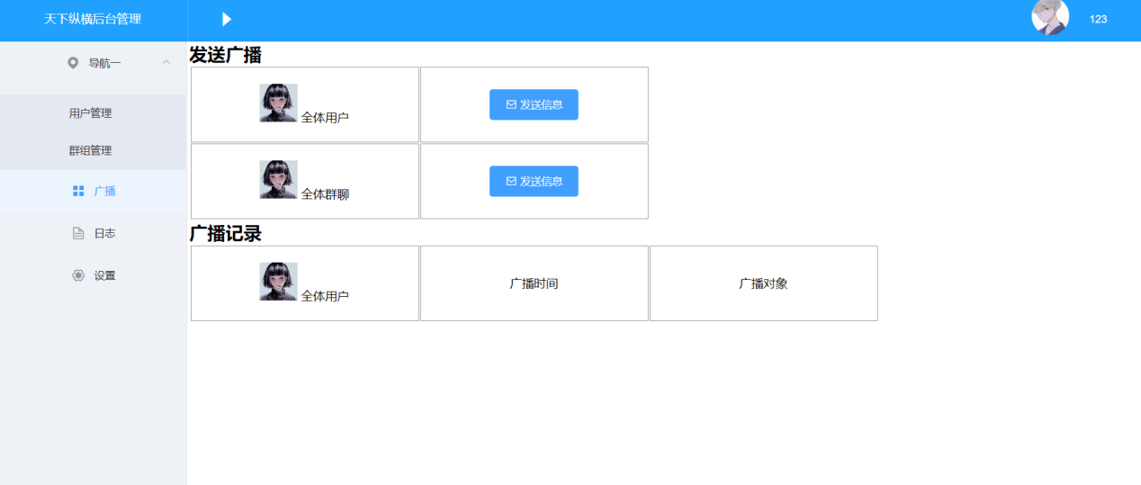

### 聊天界面

5.1会话界面

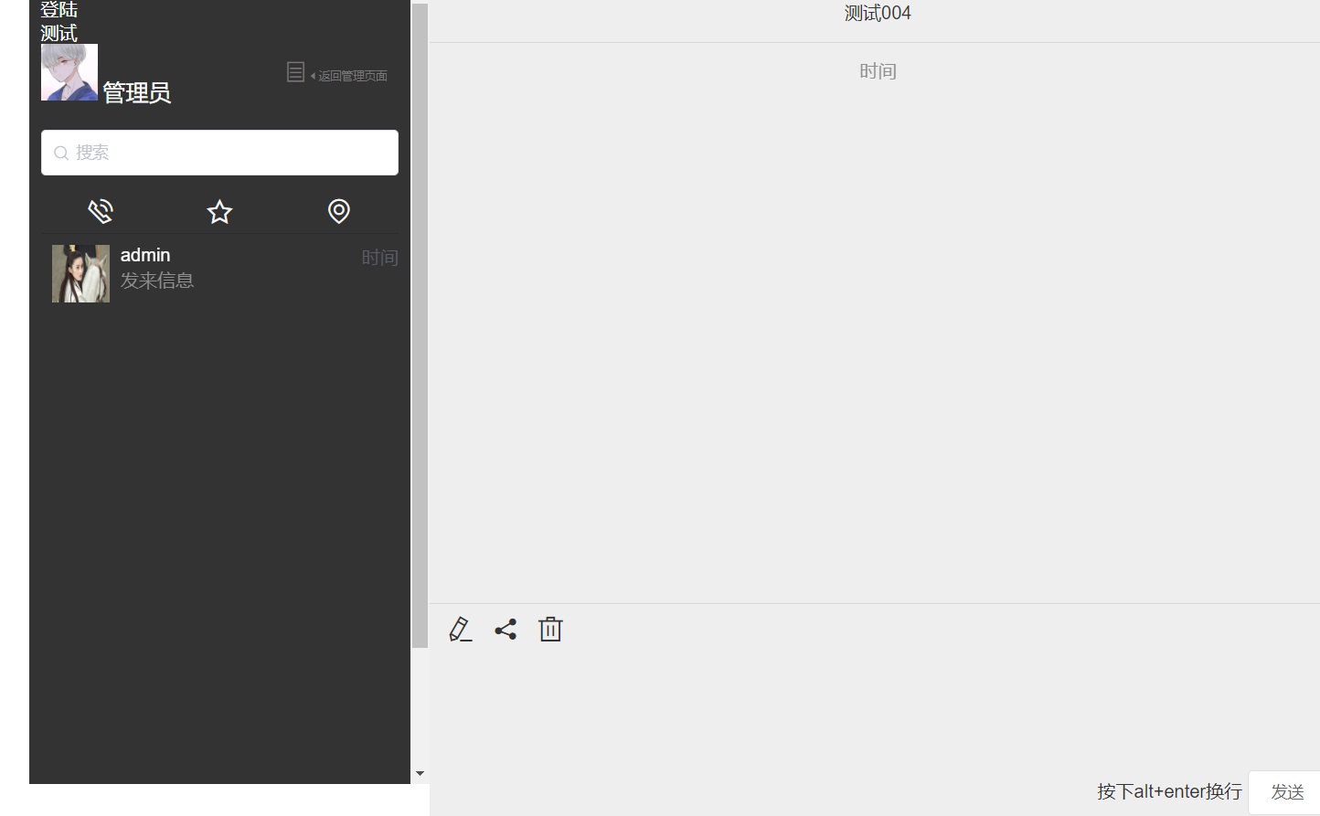

5.2好友列表

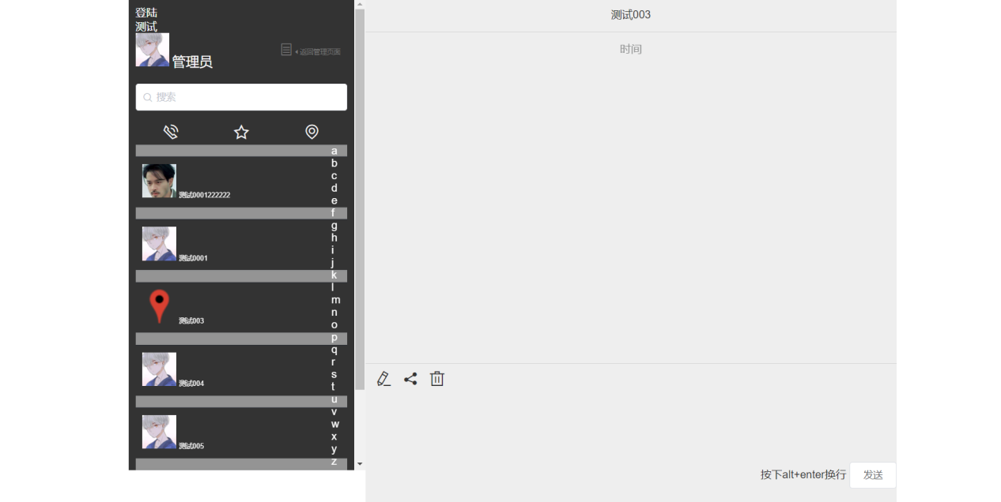

5.2.1选择好友 发送信息 接受好友发回的信息

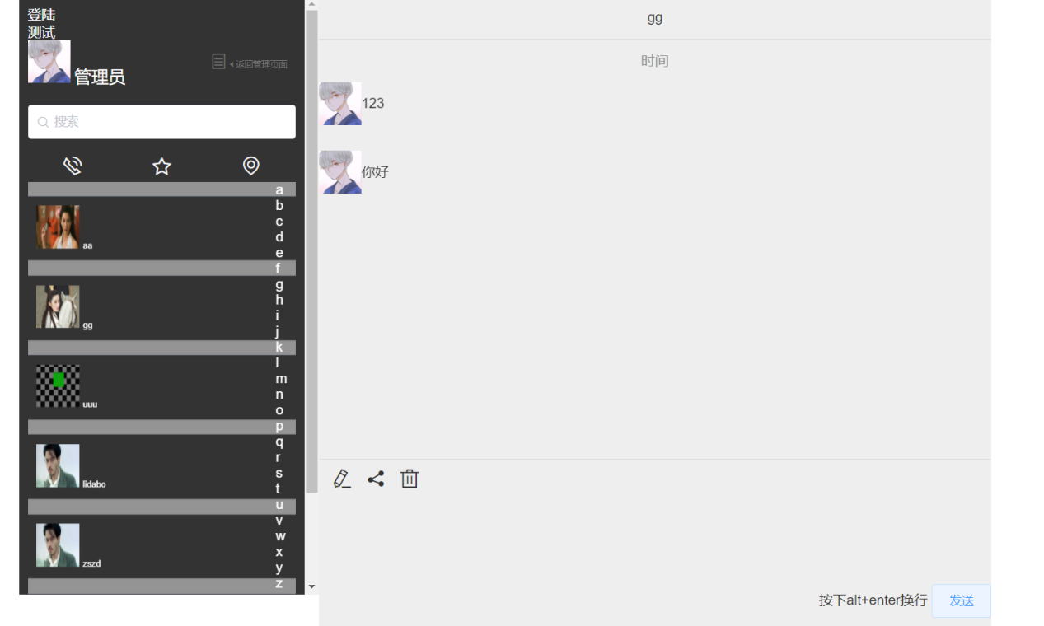

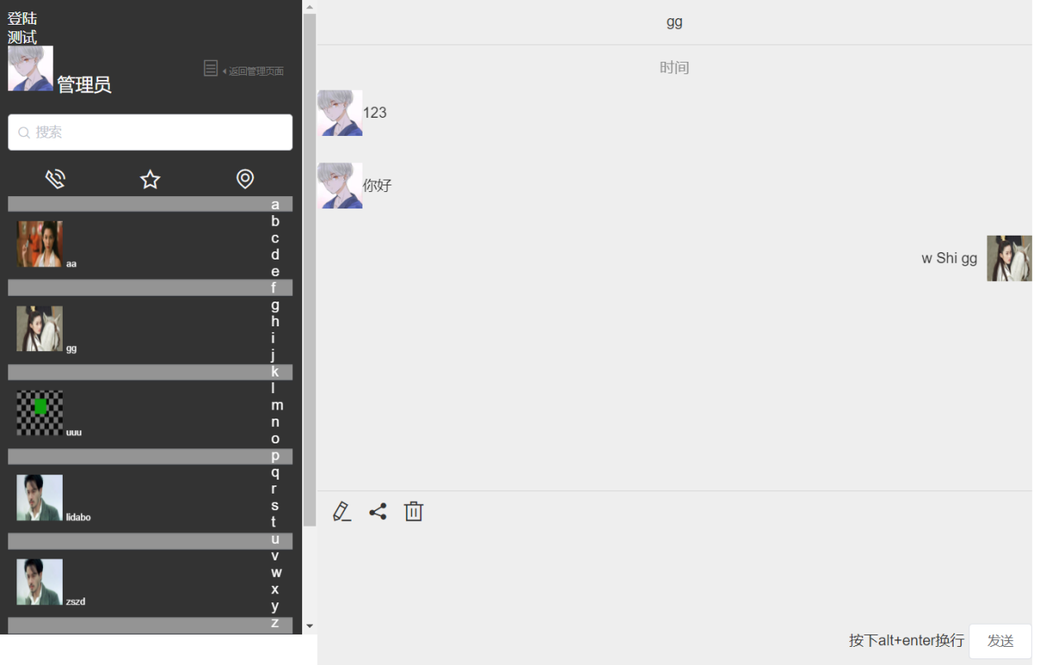

5.3定位界面【未完成】

